1. feladat: Pizzafutár (20 pont)
Egy pizzafutár egymás mellett álló 6 házhoz visz pizzát, mindegyikhez pontosan egyet. A kiinduló pontja a 0. ház. Egyszerre 4 pizzát tud vinni, azaz legkésőbb a negyedik után vissza kell mennie a 0. házhoz és felvenni a maradék pizzát. Kapott egy utasítás sorozatot, amiben E x jelenti azt, hogy menjen előre x háznyit (azaz első lépésben a 0. háznál kezdődően pontosan az x. házhoz fogja vinni az első pizzát), H x pedig azt, hogy hátrafelé menjen x háznyit és hagyja ott a következő pizzát..
Többféle hiba képzelhető el. Például ha 4 ház lenne, a futár pedig 3 pizzát tudna egyszerre vinni és a következő utasítássort kapná: E 1 E 1 H 1 E 3, akkor a harmadik pizzát az első házhoz vinné, ahova már az elsőt is vitte (az elért házak: 1 2 1). Ha az E 1 E 1 E 1 E 1 utasításokat kapná, akkor a harmadik pizza után nem menne vissza a munkahelyére, a 0. házhoz a negyedik pizzáért (az elért házak: 1 2 3 4). Más hiba is elképzelhető!
Az alábbi utasítássorokban van egy-egy hiba, találd ki, hányadik utasításnál észlel először hibát és mi a hiba!
A. E 2 E 2 H 3 E 1 H 3 E 6 H 1
B. E 6 H 1 H 1 H 1 H 1 H 1 H 1
C. E 6 H 2 H 2 H 3 E 5 H 2 H 2
D. E 3 E 2 E 2 H 2 H 4 E 1 E 1
E. E 2 E 2 E 2 H 6 E 3 E 2 H 3
2. feladat: Teknős Tádé (15 pont)
Teknős Tádé szeret Logo programokat írni, viszont nem mindig tudja megkülönböztetni a bal és a jobb kezét. Ezért a Logo programjaiban időnként a BALRA helyett JOBBRA, a JOBBRA helyett pedig BALRA utasítást ír (de nem mindig).
- ismétlés 4 [balra 60 előre 100 jobbra 120 előre 100 balra 30]
- ismétlés 4 [jobbra 60 előre 100 jobbra 120 előre 100 balra 60]
- ismétlés 3 [jobbra 60 előre 100 balra 150 előre 100 jobbra 30]
Ezekkel ezt a három ábrát szerette volna rajzolni:
1 | 2 | 3
A. Mit rajzol Tádé három programja?
B. Hogyan kell kijavítani, hogy azt rajzolja, amit várt!
3. feladat: Piac (20 pont)
Egy piacon a bevásárlás megkönnyítéséhez hordár robotokat használnak, akik az utat is megmutatják egy-egy zöldséghez, gyümölcshöz. A robot az alábbi térkép szerint tud egy vagy több mezőnyit előre (E) vagy hátrafelé (H) mozogni, illetve szükség szerint tud 90 fokot jobbra (J) vagy balra (B) fordulni. A robot alapállapotban mindig a bejárati mezőn áll és az azon szereplő nyíl által meghatározott irányba néz.
A piacon csak a kijelölt útvonalakon szabad közlekedni (a vastag körvonalú mezőkre nem lehet lépni). Egy-egy zöldséget, gyümölcsöt egy vele szomszédos mezőn állva és a zöldséget, gyümölcsöt tartalmazó mező felé fordulva lehet megvásárolni. A zöldségeket, gyümölcsöket tartalmazó mezőkön keresztülmenni nem lehet (hiszen az azokat tároló ládákon átmászni tilos).
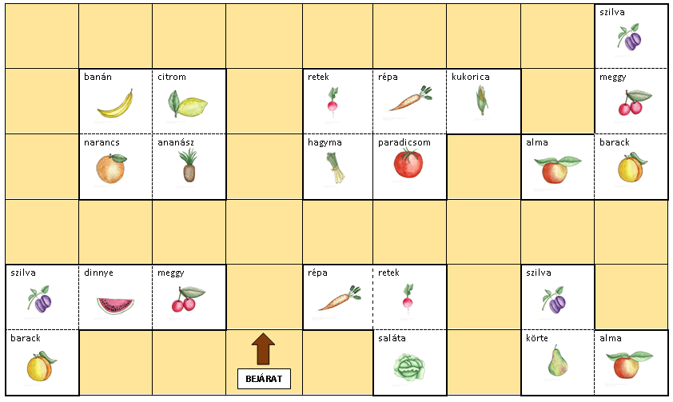
Add meg a következő feladatokhoz tartozó robotprogramot, amivel a robot a lehető legkevesebb utasítással megoldja a feladatot!
A. Retket szeretnék vásárolni!
B. Almát szeretnék vásárolni, de a hagyma illatát nem szeretem, nem szeretnék elmenni mellette (de a sarkánál el lehet menni)!
C. Barackot, almát és meggyet szeretnék vásárolni valamilyen sorrendben!
D. Az összes szilvát meg szeretném venni!
Elérhető összpontszám: 55 pont

